**新 书 推 荐**

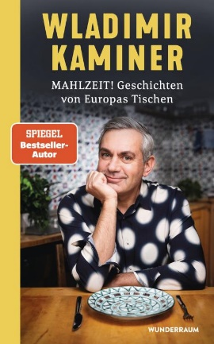**中文书名：《开饭啦！欧洲餐桌上的故事》**

**英文书名：Dinner’s Served! Tales from Europe’s Dinner Tables**

**德文书名：Mahlzeit! Geschichten von Europas Tischen**

**作 者：Wladimir Kaminer**

**出 版 社：Goldmann**

**代理公司：PRH Germany/ANA/ Winney**

**页 数：208页**

**出版时间：2024年8月**

**代理地区：中国大陆、台湾**

**审读资料：电子稿**

**类 型：大众文化**

**内容简介：**

*Bom apetite！Dobr apetit！*- 食物如何让我们团结在一起

卡米纳（Kaminer）对所有邻居都充满好奇，无论是个人还是整个国家。还有什么比分享美食更能了解一个人吗？坐在别人的餐桌旁时，不仅能领略到他们的文化，还能感受到他们的梦想、渴望、希望和恐惧。在游历欧洲的过程中，卡米纳在葡萄牙吃过盘子里的东西，在保加利亚吃过蜜罐里的东西，在摩尔多瓦喝过葡萄酒，还用勺子蘸过塞尔维亚的平底锅。不仅如此，他还与人们交谈，沉浸在大家的故事和历史中。《开饭啦！》一书向读者展示了一个像美食一样多样、多彩和令人惊讶的欧洲。

**作者简介：**



**弗拉基米尔·卡米纳（Wladimir Kaminer）**1967年出生于莫斯科，1990年起定居柏林。他的短篇小说集*Russendisko*和其他众多畅销书使他成为德国最受欢迎、最受追捧的作家之一。www.wladimirkaminer.de

**感谢您的阅读！**

**请将反馈信息发至：版权负责人**

**Email**：[Rights@nurnberg.com.cn](mailto:Rights@nurnberg.com.cn)

安德鲁·纳伯格联合国际有限公司北京代表处

北京市海淀区中关村大街甲59号中国人民大学文化大厦1705室, 邮编：100872

电话：010-82504106, 传真：010-82504200

公司网址：[http://www.nurnberg.com.cn](http://www.nurnberg.com.cn/)

书目下载：<http://www.nurnberg.com.cn/booklist_zh/list.aspx>

书讯浏览：<http://www.nurnberg.com.cn/book/book.aspx>

视频推荐：<http://www.nurnberg.com.cn/video/video.aspx>

豆瓣小站：<http://site.douban.com/110577/>

新浪微博：[安德鲁纳伯格公司的微博_微博 (weibo.com)](https://weibo.com/1877653117/profile?topnav=1&wvr=6)

微信订阅号：ANABJ2002

